《美少女变狗记》系列小说
READY, SET, DOGS! Series

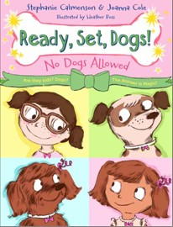
中文书名：《各就各位……呼哈呼》
英文书名：NO DOGS ALLOWED (Book 1)
作 者：Stephanie Calmenson & Joanna Cole
出 版 社：Henry Holt & Company
代理公司：Greenburger/ANA
出版时间：2013年10月
代理地区：中国大陆、台湾
审读资料：电子稿/样书
页 数：132页
类 型：7-12岁少年文学

内容简介：

凯特和露西是形影不离的好朋友，都超级喜欢狗。凯特卧室里的床单、被罩、穿的睡衣上全是狗的图案。露西卧室里放着三十二只玩偶狗，另外书架上全是关于狗的书籍。只可惜，她们居住的公寓禁止养狗。

一天凯特和露西走进宾利夫人的旧货店，两串挂着粉红色狗骨头的亮晶晶的项链吸引了她们的注意力。于是两人走进试衣间把项链往脖子上一套。漂亮得很，两人不禁大呼“呼哈呼”，举手击掌。结果，发生了出人意料的一幕——照在镜子里的不再是两个女孩，而是两只戴着项圈的狗。对着露西的那只狗长着一身姜黄色的蓬松毛发，长毛耷拉到眼睛上。对着凯特的那只一身白毛，却长着棕色的耳朵，颜色和凯特的马尾辫一样。就连狗身上的斑点和凯特脸上的雀斑也一个样，还有狗眼睛周围的眼圈也仿佛就是凯特戴的眼镜。

两人一阵惊讶、一番端详之后得出结论——镜子中的狗就是她们自己，那串项链一定具有某种魔力。随后两人不禁欢天喜地，因为既然自己养不了狗，自己变成狗岂不是一件更开心的事情？她们慢慢摸索出人狗变化的门道——大喊“呼哈呼”，然后举手击掌。于是一系列好玩的事情因此上演。

作者的确是爱狗达人，在小说末尾附上了爆笑的花絮——

*她不忘告诉读者“要是你也爱狗，记得汪汪三次，然后翻页”。
*一堆关于狗的好玩的脑筋急转弯
*关于狗英雄的故事


中文书名：《老师的宠物》
英文书名：TEACHER’S PETS (Book 2)
作 者：Stephanie Calmenson & Joanna Cole
出 版 社：Henry Holt & Company
代理公司：Greenburger/ANA
出版时间：2014年春季
代理地区：中国大陆、台湾
审读资料：电子稿/样书
页 数：待定
类 型：7-12岁少年文学

内容简介：

在该系列的第二部里，凯特和露西继续着她们人狗互变的秘密，又将发生一堆搞笑的事情。

她们的鲁老师得了流感请假在家，代课的是一个新老师——Z老师。凯特和露西非常喜欢鲁老师，于是溜到教室外，变成两只狗，跑到鲁老师家的阳台上，逗鲁老师开心。

新来的Z老师布置了观察动物交流的家庭作业，要求学生观察某一种动物的沟通方式，然后写观察报告。这对凯特和露西来说真是得心应手，因为还有比变成动物更能好好观察动物的方法吗？于是两只狗走上大街、晃进公园，观察鸽子、对付猫咪。凯特和露西的观察报告得到A的成绩是再自然不过的了。当然这两个热心肠的女孩为了让同学们更好地了解狗的交流方式，怎能错失展示她们特殊本领的时机？当然人狗互变的过程千万不能在人前显露。班上的同学兴致勃勃地告诉她们教室里来了两只狗，可惜她们错过了，凯特和露西只有在心里暗暗发笑。

另外在玩捉迷藏游戏的时候，有谁能有这么大的本事把她们从两只狗身上找出来呢？

书尾花絮——
*“要是你也爱狗，请抬起爪子，翻动书页。”
* 爆笑的脑筋急转弯
* 关于狗老师的故事

中文书名：《热狗来了！》
英文书名：HOT DIGGITY DOGS! (Book 3)
作 者：Stephanie Calmenson & Joanna Cole
出 版 社：Henry Holt & Company
代理公司：Greenburger/ANA
出版时间：2014年秋季
代理地区：中国大陆、台湾
审读资料：电子稿/样书
页 数：待定
类 型：7-12岁少年文学

内容简介：

这一天，凯特和露西又变身为狗，四处闲逛。她们的灵敏的狗鼻子突然闻到一阵香味——热狗的味道。于是两人循着味道找到了新开张的一家热狗店。当然，她们知道要变回女孩再出现在店主夫妇面前。

店里除了美味的热狗、热心的店主人，还有两只短腿、长身体的腊肠犬。凯特和露西立刻喜欢上这两只狗。

可是过了几天，凯特和露西再去光顾热狗店的时候却发现店主夫妇正伤心地哭泣。原来那两只腊肠犬丢了。善心的凯特和露西自然不能错过这个帮助别人又能发挥狗特长的任务——找回腊肠犬。

书尾花絮——
*“要是你也喜欢腊肠犬，请摇动尾巴，翻动书页。”
* 关于腊肠犬的笑话
* 关于腊肠犬的知识

作者简介：

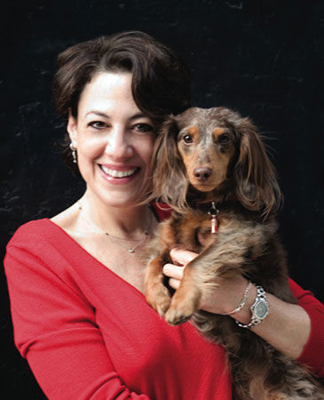
斯蒂芬妮·卡尔门森（Stephanie Calmenson）出生在纽约布鲁克林，小时候从来没有想过长大后当一名作家，但是在当过小学老师、童书编辑之后，发觉童书的魅力，便开始写作童书，结果一发不可收拾。 作品有Dinner at the Panda Palace, The Principal's New Clothes, Late for School！等。斯蒂芬妮从小喜欢狗，每年生日都憧憬着父母送她一只狗，可惜父母总因为家里面积不够大而不能满足她的愿望。后来她终于养了一只狗，名叫”罗丝儿“，还为她写了一本书《罗丝儿，一只狗来访的故事》。斯蒂芬妮和丈夫迈克还有狗住在纽约。

乔安娜•柯尔（Joanna Cole）大学毕业之后，当上小学老师、图书管理员、童书编辑，之后开始写作童书，创作了许多知名的童书，比如《神奇校车系列》。 1991年《神奇校车系列》获得了《华盛顿邮报》非小说类儿童读物奖。乔安娜和斯蒂芬妮一样，从小也梦想着养一只狗。可惜家人送给她金鱼、乌龟、鹦鹉、猫，却没有允许她养狗。 乔安娜长大成家后立即养了一只又一只狗，直到家里狗成员多达五位。乔安娜和丈夫菲尔还有两只天竺鼠-恰克、小恰克住在北卡罗来纳州。

斯蒂芬妮和乔安娜不仅是非常要好的朋友，而且是写作上的好搭档，一起创作过许多作品，比如Give a Dog a Bone、The Gator Girls。

谢谢您的阅读！
请将回馈信息发至：黄家坤
安德鲁﹒纳伯格联合国际有限公司北京代表处
北京市海淀区中关村大街甲59号中国人民大学文化大厦1705室, 邮编：100872
电 话：010-82504106
传 真：010-82504200
Email：JHuang@nurnberg.com.cn
网 站：Http://www.nurnberg.com.cn
微博：http://weibo.com/nurnberg
豆瓣小站：http://site.douban.com/110577/


